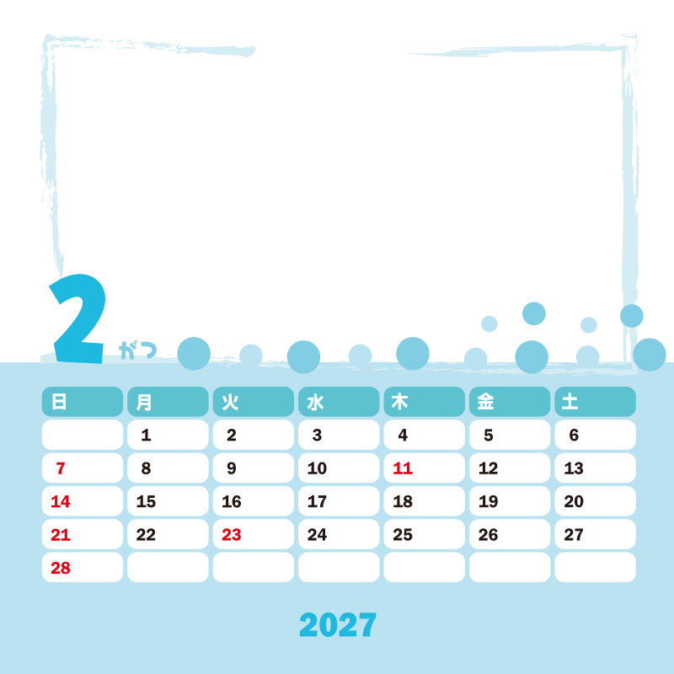
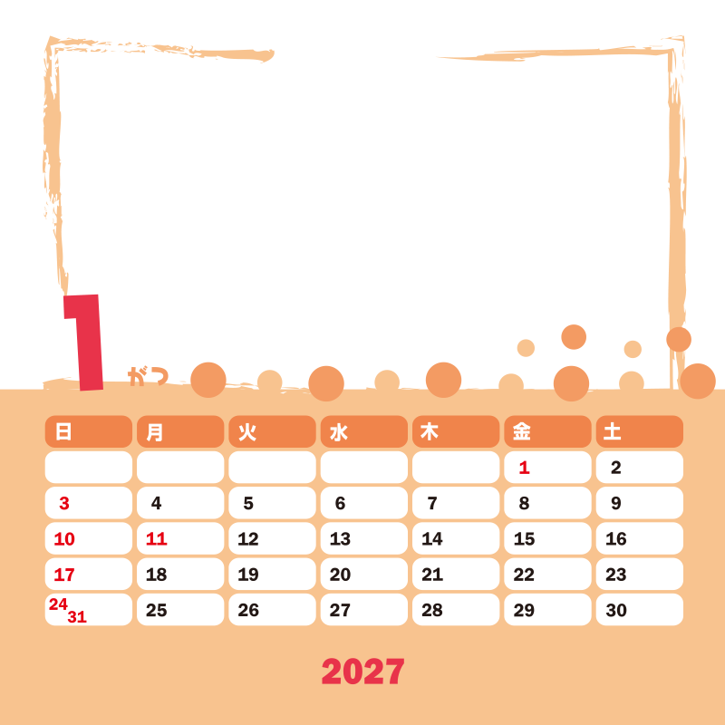
写真やイラストなどを入れてね。
※カレンダー上部は、透明にくり抜かれています。配置した写真をカレンダー画像の背面へ送ってください。
＜写真を背面に送る方法＞
1.このテキストボックスを削除し、この位置に写真を配置します。
2.写真を右クリック→[図の書式設定]-[レイアウト]タブ-[折り返しの種類と配置]を「背面」にします。
3.さらに写真を右クリック-[順序]-「最背面へ移動」します。
※印刷前には必ず、緑の枠線の色を透明（書式設定で線の色を「なし」）にし、不要なテキストボックスを削除してください。
写真を配置して背面へ送ってね。
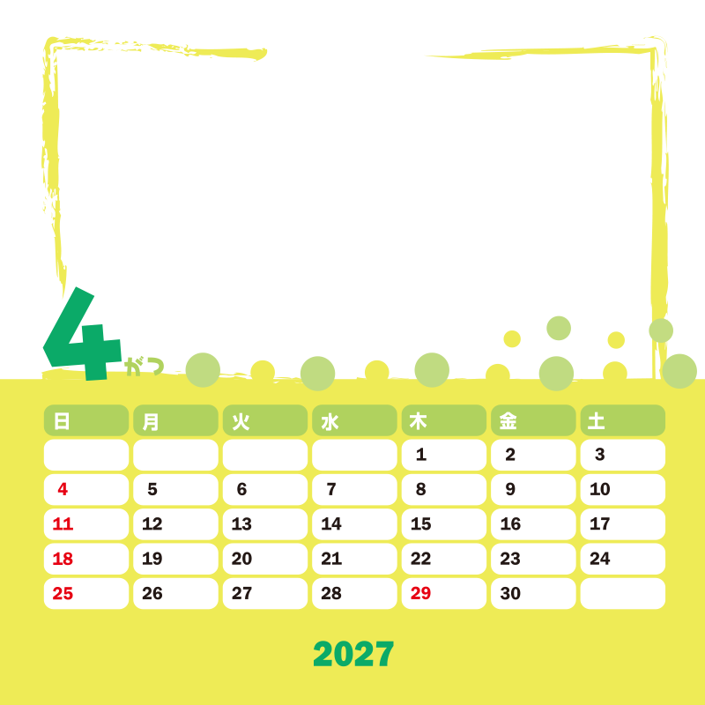
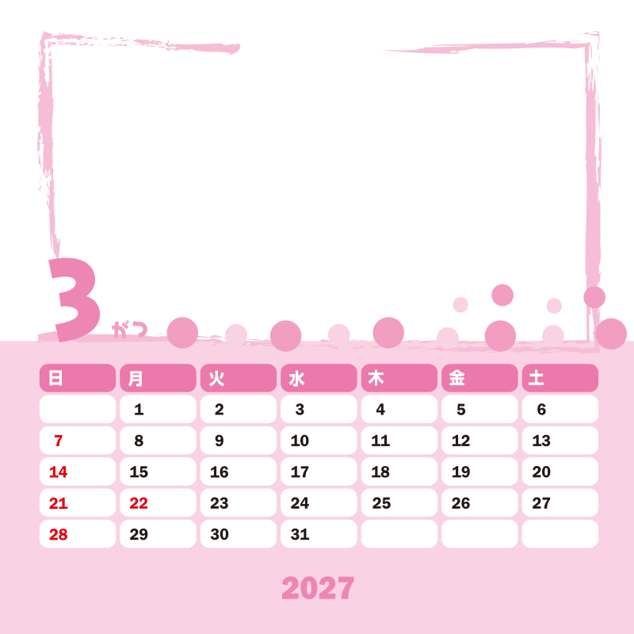
写真を配置して背面へ送ってね。
写真を配置して背面へ送ってね。
※印刷前には必ず、緑の枠線の色を透明（書式設定で線の色を「なし」）にし、不要なテキストボックスを削除してください。
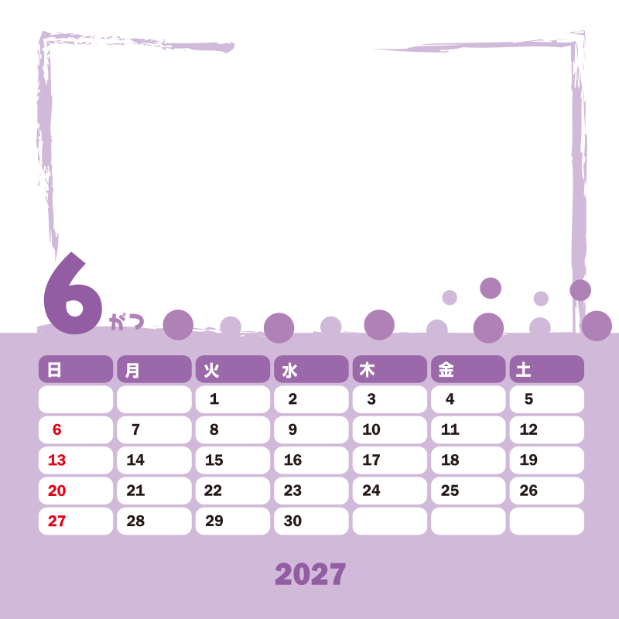
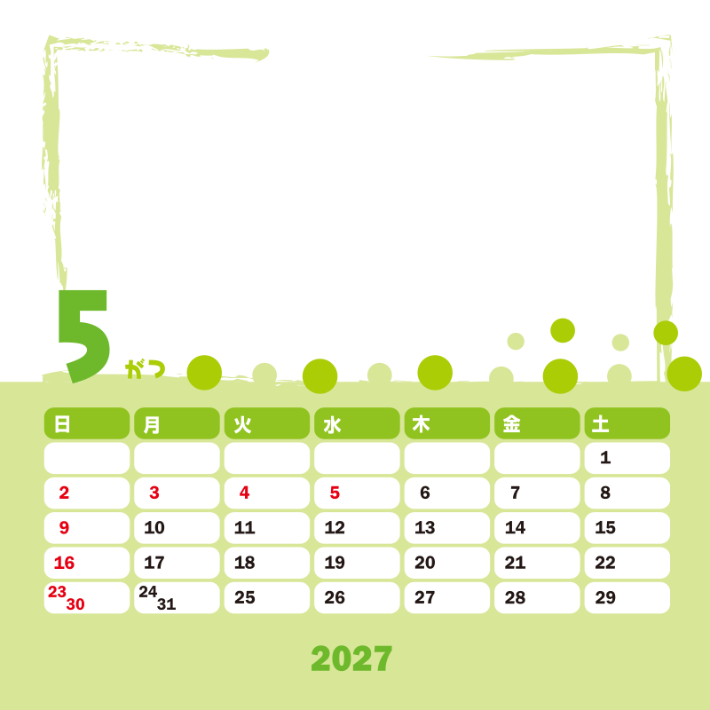
写真を配置して背面へ送ってね。
写真を配置して背面へ送ってね。
※印刷前には必ず、緑の枠線の色を透明（書式設定で線の色を「なし」）にし、不要なテキストボックスを削除してください。
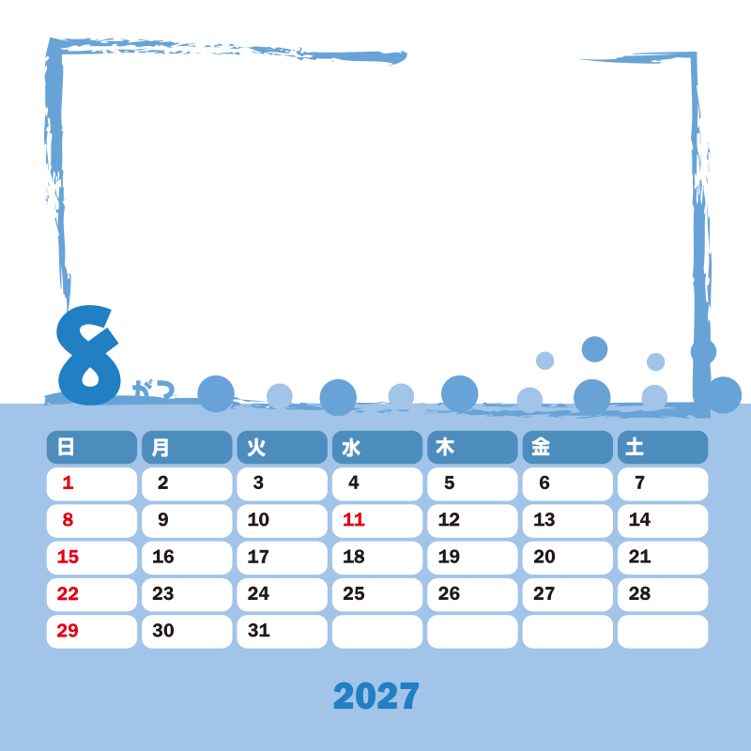
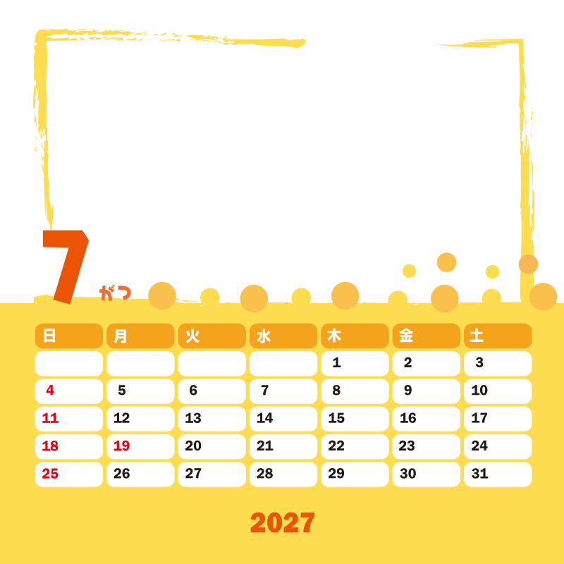
写真を配置して背面へ送ってね。
写真を配置して背面へ送ってね。
※印刷前には必ず、緑の枠線の色を透明（書式設定で線の色を「なし」）にし、不要なテキストボックスを削除してください。
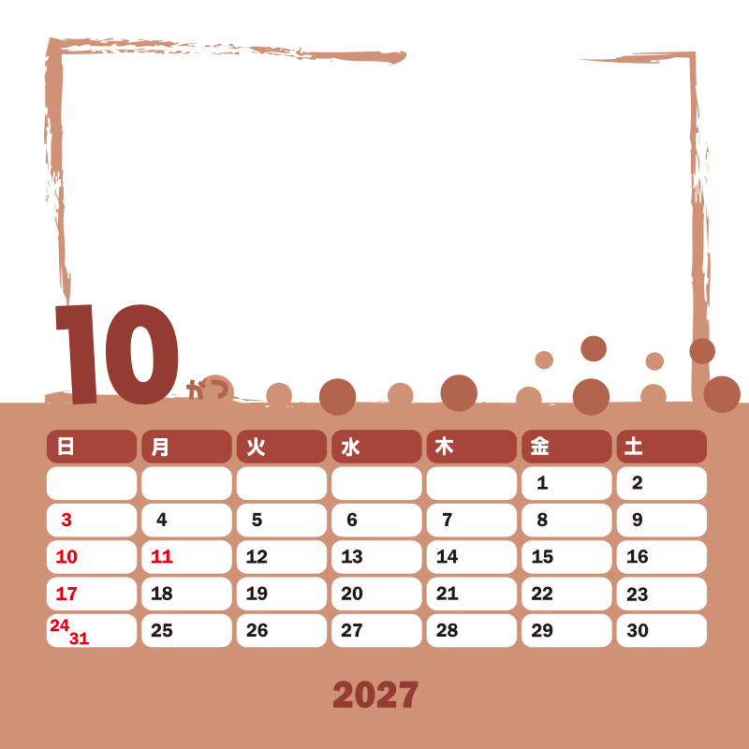
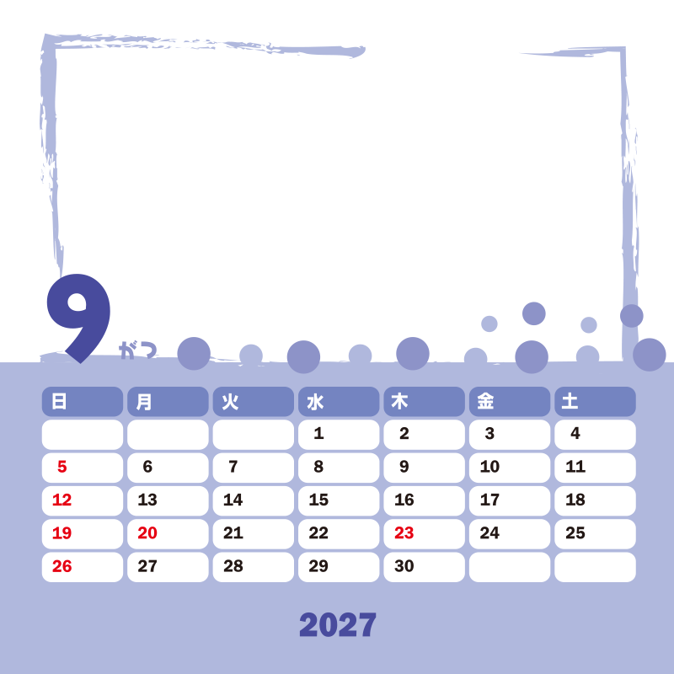
写真を配置して背面へ送ってね。
写真を配置して背面へ送ってね。
※印刷前には必ず、緑の枠線の色を透明（書式設定で線の色を「なし」）にし、不要なテキストボックスを削除してください。
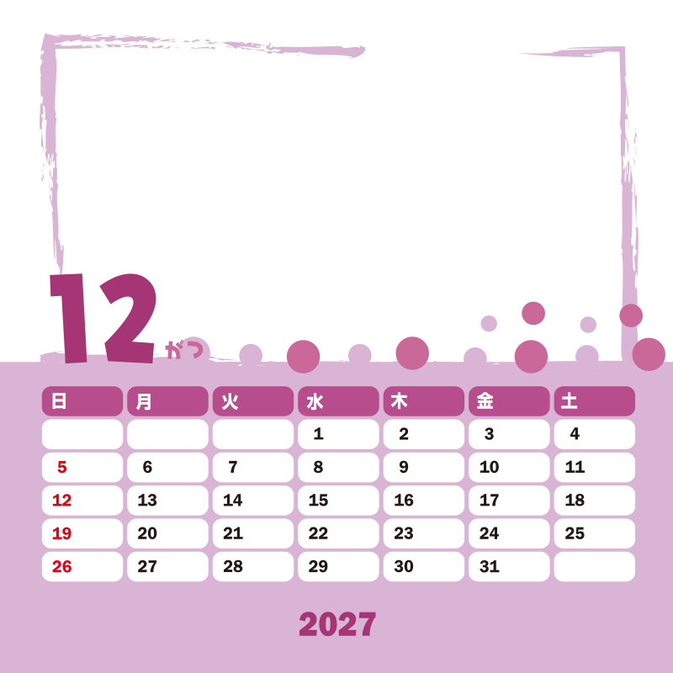
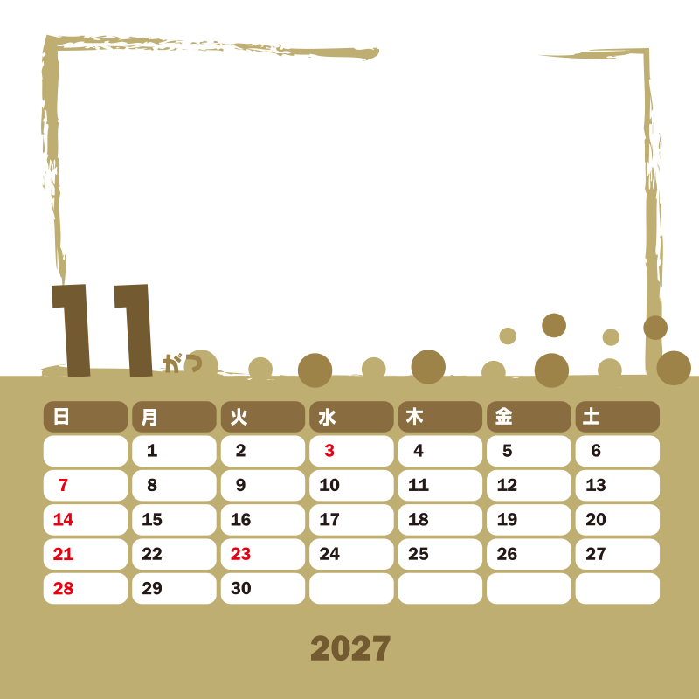
写真を配置して背面へ送ってね。
写真を配置して背面へ送ってね。
※印刷前には必ず、緑の枠線の色を透明（書式設定で線の色を「なし」）にし、不要なテキストボックスを削除してください。

